Отчёта по лабораторной работе 2
Математическое моделирование
Нджову Нелиа
Содержание

1. Цель работы
Целью данной лабораторной работы является математическое моделирование задачи преследования браконьерской лодки катером береговой охраны и определение оптимальной траектории движения катера для перехвата цели.

2. Задание
- Провести аналогичные рассуждения и вывод дифференциальных уравнений, если скорость катера больше скорости лодки в n раз (значение n задайте самостоятельно)
- Построить траекторию движения катера и лодки для двух случаев. (Задайте самостоятельно начальные значения)
- Определить по графику точку пересечения катера и лодки.

3. Выполнение лабораторной работы
Вариант 64
На море в тумане катер береговой охраны преследует лодку браконьеров. Через определенный промежуток времени туман рассеивается, и лодка обнаруживается на расстоянии 18,3 км от катера. Затем лодка снова скрывается в тумане и уходит прямолинейно в неизвестном направлении. Известно, что скорость катера в 4,9 раза больше скорости браконьерской лодки.
Принимаем за $t_{0}$ = 0, $x_{\left(л0\right)}=0$- место нахождения лодки браконьеров в момент обнаружения, $x_{\left(k0\right)}=k=18.3$ - место нахождения катера береговой охраны относительно лодки браконьеров в момент обнаружения лодки
Введем полярные координаты. Считаем, что полюс - это точка обнаружения лодки браконьеров $x_{\left(л0\right)}$ ($θ=x_{\left(л0\right)}=0$), а полярная осьr проходит через точку нахождения катера береговой охраны
Траектория катера должна быть такой, чтобы и катер, и лодка все время были на одном расстоянии от полюса $θ$ , только в этом случае траектория катера пересечется с траекторией лодки.
Поэтому для начала катер береговой охраны должен двигаться некоторое время прямолинейно, пока не окажется на том же расстоянии от полюса, что и лодка браконьеров. После этого катер береговой охраны должен двигаться вокруг полюса удаляясь от него с той же скоростью, что и лодка браконьеров.
Чтобы найти расстояниеx (расстояние после которого катер начнет двигаться вокруг полюса), необходимо составить простое уравнение. Пусть через времяt катер и лодка окажутся на одном расстоянииx от полюса. За это время лодка пройдет x, а катер k-x(или k+x, а в зависимости от начального положения катера относительно полюса). Время, за которое они пройдут это расстояние, вычисляется как x/v или k-x/4.9v (во втором случае x+k/4.9v). Так как время одно и то же, то эти величины одинаковы. Тогда неизвестное расстояниеx можно найти из следующего уравнения:
$$\frac{x}{v}=\frac{k−x}{5.1v}\text{ – в первом случае}$$
$$\frac{x}{v}=\frac{k+x}{5.1v}\text{ – во втором}$$
Отсюда мы найдем два значения $x_{1}=\frac{18.3}{5.9}$ и $x_{2}=\frac{18.3}{3.9}$, задачу будем решать для двух случаев.
После того, как катер береговой охраны окажется на одном расстоянии от полюса, что и лодка, он должен сменить прямолинейную траекторию и начать двигаться вокруг полюса удаляясь от него со скоростью лодки $v$. Для этого скорость катера раскладываем на две составляющие: $v_{r}$ - радиальная скорость и - $v_{τ}$ тангенциальная скорость. Радиальная скорость - это скорость, с которой катер удаляется от полюса, $v_{r}=\frac{dr}{dt}$. Нам нужно, чтобы эта скорость была равна скорости лодки, поэтому полагаем $\frac{dr}{dt}=v$.
Тангенциальная скорость – это линейная скорость вращения катера относительно полюса. Она равна произведению угловой скорости $\frac{dθ}{dt}$ на радиус $r$, $r\frac{dθ}{dt}$.
Получаем:
$$v_{τ}=\sqrt{{4.9}^{2}v^{2}−v^{2}}=\sqrt{23.01v^{2}−v^{2}}=\sqrt{23.01}v$$
Из чего можно вывести:
$$r\frac{dθ}{dt}=\sqrt{23.01}v$$
Решение исходной задачи сводится к решению системы из двух дифференциальных уравнений:
$$\left\{\begin{matrix} & \frac{dr}{dt}=v \\ & r\frac{dθ}{dt}=\sqrt{23.01}v\end{matrix}\right.$$
С начальными условиями для первого случая:
$$\left\{\begin{matrix} & θ_{0}=0 \\ & r_{0}=x_{1}\end{matrix}\right.$$
Или для второго:
$$\left\{\begin{matrix} & θ_{0}=−π \\ & r_{0}=x_{2}\end{matrix}\right.$$
Исключая из полученной системы производную по $t$, можно перейти к следующему уравнению:
$$\frac{dr}{dθ}=\frac{r}{\sqrt{23.01}}$$
Начальные условия остаются прежними. Решив это уравнение, мы получим траекторию движения катера в полярных координатах.
Найдем точку пересечения траектории катера и лодки. Для этого найдем аналитическое решение дифференциального уравнения, задающего траекторию движения катера.
Решение Дифференциального уравнения и задачи Коши:
$$lnr=\frac{θ}{\sqrt{23.01}}+C$$
$$r=Ce^{\frac{θ}{\sqrt{23.01}}}$$
$$r=\frac{18.3}{5.9}e^{\frac{θ}{\sqrt{25.01}}}\text{ – для случая (1)}$$
$$r=\frac{18.3}{3.9}e^{\frac{θ+π}{\sqrt{25.01}}}\text{ – для случая (2)}$$

3.1 Построение модели
С помощью языка программирования Julia построим модель для приведенной выше системы дифференциальных уравнений.
using DrWatson
@quickactivate "project"
using DifferentialEquations
using Plots
gr(fmt=:png)
┌ Warning: DrWatson could not find find a project file by recursively checking given `dir` and its parents. Returning `nothing` instead.
│ (given dir: /home/nelianjovu)
└ @ DrWatson ~/.julia/packages/DrWatson/2QF5p/src/project_setup.jl:84
Plots.GRBackend()
расстояние от лодки до катера
k = 18.3
18.3
вычисление x для двух случаев
x1 = k/5.9 # для первого случая
x2 = k/3.9 # для второго случая
fi = pi/4 # угол под которым двигается лодка
0.7853981633974483
движение лодки браконьеров
x_lodka(t) = tan(fi) * t
x_lodka (generic function with 1 method)
функция, описывающая движение катера береговой охраны (ДУ)
f(r, p, t) = r / sqrt(23.01) # n²-1 = 4.9²-1 = 24.01-1 = 23.01
f (generic function with 1 method)
постановка ДУ с ЗК для 1 случая
prob = ODEProblem(f, x1, (0.0, 2pi))
sol = solve(prob, saveat=0.01) # шаг для красивой линии
retcode: Success
Interpolation: 1st order linear
t: 630-element Vector{Float64}:
0.0
0.01
0.02
0.03
0.04
0.05
0.060000000000000005
0.06999999999999999
0.08
0.09
0.09999999999999999
0.11
0.12
⋮
6.18
6.1899999999999995
6.2
6.21
6.22
6.2299999999999995
6.24
6.25
6.26
6.27
6.28
6.283185307179586
u: 630-element Vector{Float64}:
3.101694915254237
3.1081677352886805
3.1146540632289863
3.1211539272628945
3.1276673556376138
3.1341943766598233
3.1407350186956706
3.1472893101707733
3.1538572795702176
3.1604389554385595
3.1670343663798244
3.1736435410575066
3.18026650819457
⋮
11.249092522785213
11.272567865602353
11.296092198300668
11.319665623114163
11.343288242491525
11.36696015909611
11.390681475805955
11.414452295713767
11.438272722126936
11.46214285856752
11.486062808772262
11.493692525253868
постановка ДУ с ЗК для 2 случая
prob_2 = ODEProblem(f, x2, (-pi, pi))
sol_2 = solve(prob_2, saveat=0.01)
retcode: Success
Interpolation: 1st order linear
t: 630-element Vector{Float64}:
-3.141592653589793
-3.1315926535897933
-3.1215926535897935
-3.1115926535897933
-3.1015926535897935
-3.0915926535897933
-3.0815926535897935
-3.0715926535897933
-3.0615926535897935
-3.0515926535897933
-3.0415926535897935
-3.0315926535897932
-3.0215926535897935
⋮
3.0384073464102066
3.0484073464102064
3.058407346410207
3.068407346410207
3.0784073464102066
3.0884073464102064
3.098407346410207
3.108407346410207
3.1184073464102067
3.1284073464102065
3.138407346410207
3.141592653589793
u: 630-element Vector{Float64}:
4.6923076923076925
4.702099907231594
4.711912557192569
4.721745684833609
4.731599332887671
4.741473544177681
4.751368361616526
4.761283828207066
4.771219987042123
4.7811768813044875
4.791154554266915
4.801153049292126
4.811172409832812
⋮
17.017857919646517
17.053371899806976
17.088959992864563
17.124622353481
17.160359136642768
17.196170497661114
17.232056592172043
17.268017576136323
17.30405360583949
17.340164837891827
17.37635142922841
17.387893820829174
построим траекторию движения лодки
ugol = [fi for i in 0:0.1:15]
x_lims = [x_lodka(i) for i in 0:0.1:15]
151-element Vector{Float64}:
0.0
0.09999999999999999
0.19999999999999998
0.29999999999999993
0.39999999999999997
0.49999999999999994
0.5999999999999999
0.6999999999999998
0.7999999999999999
0.8999999999999999
0.9999999999999999
1.0999999999999999
1.1999999999999997
⋮
13.899999999999999
13.999999999999998
14.099999999999998
14.199999999999998
14.299999999999999
14.399999999999999
14.499999999999998
14.599999999999998
14.699999999999998
14.799999999999999
14.899999999999999
14.999999999999998
точное решение ДУ, описывающего движение катера береговой охраны
y(x) = (k * exp(x / sqrt(23.01))) / 5.9
y (generic function with 1 method)
подставим в точное решение угол, под которым движется лодка браконьеров
y_result = y(fi)
3.653479338227613
точка пересечения лодки и катера для 1 случая
println("Точка пересечения лодки и катера для 1 случая: ", y_result)
Точка пересечения лодки и катера для 1 случая: 3.653479338227613
точное решение ДУ, описывающего движение катера береговой охраны для 2 случая
y2(x) = (k * exp((x + pi) / sqrt(23.01))) / 3.9
y2 (generic function with 1 method)
подставим в точное решение угол, под которым движется лодка браконьеров
y2_result = y2(fi)
10.639577202489235
точка пересечения лодки и катера для 2 случая
println("Точка пересечения лодки и катера для 2 случая: ", y2_result)
Точка пересечения лодки и катера для 2 случая: 10.639577202489235
отрисовка траектории движения катера (1 случай)
p1 = plot(sol.t, sol.u, proj=:polar, lims=(0, 15),
label="Траектория движения катера (случай 1)",
linewidth=2, color=:blue)
plot!(p1, ugol, x_lims, proj=:polar, lims=(0, 15),
label="Траектория движения лодки",
linewidth=2, color=:red)
title!(p1, "Траектория движения катера и лодки (случай 1)")
отдельный график для 2 случая
p2 = plot(sol_2.t, sol_2.u, proj=:polar, lims=(0, 15),
label="Траектория движения катера (случай 2)",
linewidth=2, color=:green)
plot!(p2, ugol, x_lims, proj=:polar, lims=(0, 15),
label="Траектория движения лодки",
linewidth=2, color=:red)
title!(p2, "Траектория движения катера и лодки (случай 2)")
показать оба графика
display(p1)
display(p2)
или объединить в один рисунок (как в Scilab)
p_combined = plot(p1, p2, layout=(1,2), size=(1000,500))
display(p_combined)
СОХРАНИТЬ графики
#savefig(p1, "variant64_case1.png")
#savefig(p2, "variant64_case2.png")
#savefig(p_combined, "variant64_combined.png")
savefig(p1, plotsdir("variant64_case1.png"))
savefig(p2, plotsdir("variant64_case2.png"))
savefig(p_combined, plotsdir("variant64_combined.png"))
"/home/nelianjovu/work/study/2026-1/2026-1==study--mathmod/2026-1--study--mathmod/labs/lab01/project/plots/variant64_combined.png"
Я также визуализировал с помощью scilab, и это дало мне те же графики, что и Джулии(рис.1)
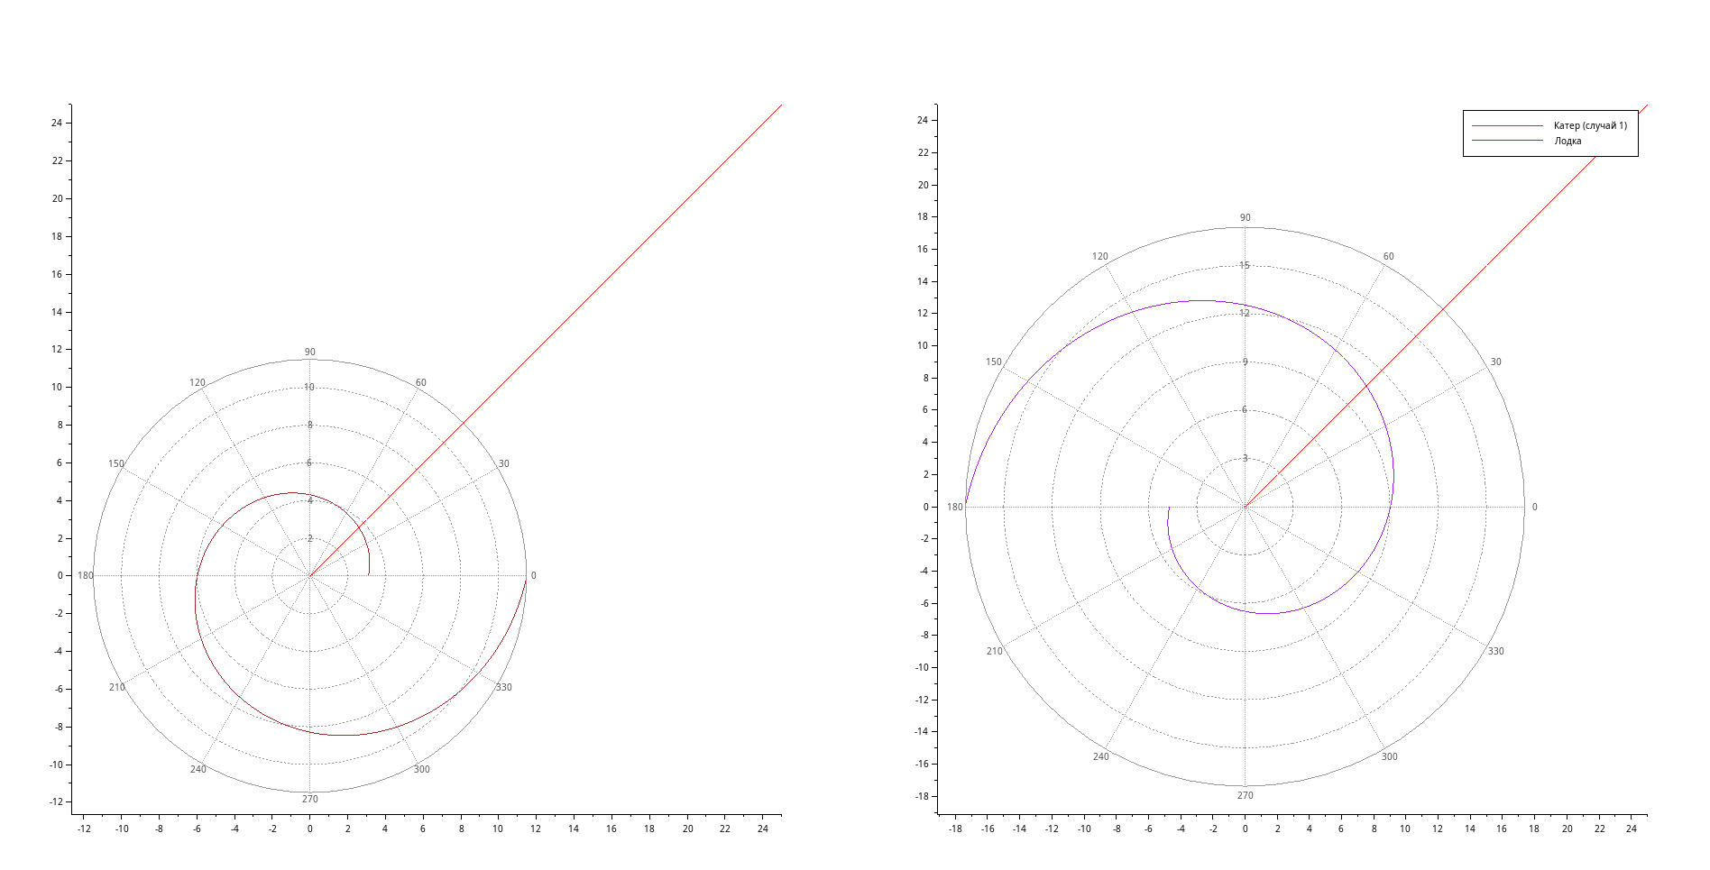
Рисунок 1: визуализия с помощью scilab
С точки пересечении(рис.2)
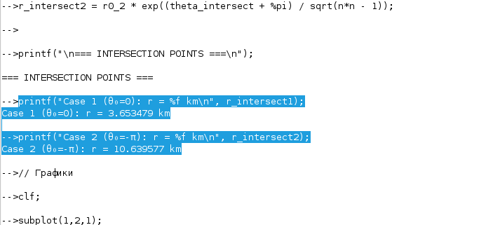
Рисунок 2: точки пересечении
Программа scilab
// Исходные данные
s = 18.3; // начальное расстояние от лодки до катера
n = 4.9; // отношение скоростей катера и лодки
fi = %pi / 4; // угол направления движения лодки
// Функция, описывающая движение катера береговой охраны
function dr = f(theta, r)
dr = r / sqrt(n*n - 1);
endfunction
// Начальные условия для первого случая (катер ближе к полюсу)
r0_1 = s / (n + 1); // x1 = k / (n + 1)
theta0_1 = 0;
theta = 0:0.01:2*%pi;
r1 = ode(r0_1, theta0_1, theta, f);
// Начальные условия для второго случая (катер дальше от полюса)
r0_2 = s / (n - 1); // x2 = k / (n - 1)
theta0_2 = -%pi;
theta2 = -%pi:0.01:%pi;
r2 = ode(r0_2, theta0_2, theta2, f);
// Функция движения лодки браконьеров
function xt = f2(t)
xt = tan(fi) * t;
endfunction
t = 0:1:25;
// Calculate intersection points
theta_intersect = fi;
r_intersect1 = r0_1 * exp(theta_intersect / sqrt(n*n - 1));
r_intersect2 = r0_2 * exp((theta_intersect + %pi) / sqrt(n*n - 1));
printf("Case 1 (θ₀=0): r = %f km\n", r_intersect1);
printf("Case 2 (θ₀=-π): r = %f km\n", r_intersect2);
// Графики
clf;
subplot(1,2,1);
polarplot(theta, r1, style=color('brown')); // катер (случай 1)
plot2d(t, f2(t), style=color('red')); // лодка
subplot(1,2,2);
polarplot(theta2, r2, style=color('purple')); // катер (случай 2)
plot2d(t, f2(t), style=color('red')); // лодка
// Отображение графиков
xtitle("Траектории движения катера и лодки (случай 1 - слева, случай 2 - справа", "�",
legend("Катер (случай 1)", "Лодка", "Катер (случай 2)");

4. Выводы
Выполнив эту работу, я создала математическое моделирование задачи преследования браконьерской лодки катером береговой охраны и определение оптимальной траектории движения катера для перехвата цели.

